不 符 合 项 报 告
审核领域及类型 | ■QMS ■EMS ■OHSMS  质量管理体系：初次认证第（二）阶段  环境管理体系：初次认证第（二）阶段  职业健康安全管理体系：初次认证第（二）阶段
受审核方 | 河北海润观宇贸易有限公司
受审核部门 | 办公室 | 陪同人员 | 李延波
不符合事实描述:
办公室未配备灭火器。

上述事实不符合：□ GB/T 19001:2016 idt ISO 9001:2015标准 条款
□ GB/T 50430-2017标准 条款:
☑ GB/T 24001-2016 idt ISO 14001:2015标准 8.2 条款
☑ ISO45001：2018标准8.2条款相关要求

不符合性质：□严重 ☑一般

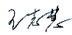
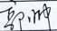
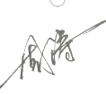
审核员： 审核组长： 受审核方代表：

日 期：2020年6月19日 日 期：2020年6月19日 日 期：2020年6月19日
纠正措施验证（包括验证的主要内容和结果）

配备了灭火器，并对相关人员进行了培训，纠正措施实施有效。

审核员： 日期： 2020年6月20日
不符合项纠正措施表
不符合项事实摘要：
办公室未配备灭火器。
纠正情况：

办公室配备灭火器。

原因分析：

办公室人员没有理解GB/T 24001-2016 idt ISO 14001:2015标准 8.2 条款、ISO45001：2018标准8.2条款相关要求。

纠正措施：

对办公室负责人进行“GB/T 24001-2016 idt ISO 14001:2015标准 8.2 条款、ISO45001：2018标准8.2条款相关要求”培训。

预定完成日期：2020.6.21
举一反三检查情况：
现场检查，办公室以及有火灾隐患处，是否配备了灭火器。

受审核方纠正措施有效性的验证：经检查已经配备了灭火器，并对相关人员进行了培训，纠正措施实施有效。
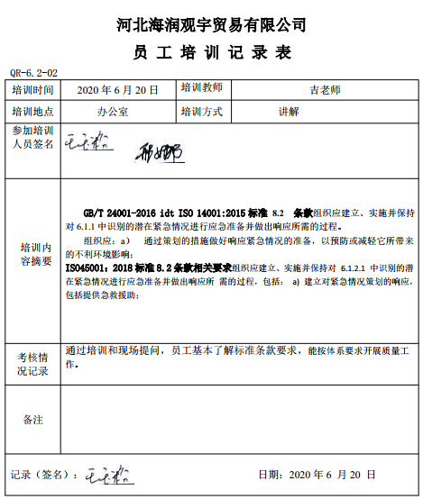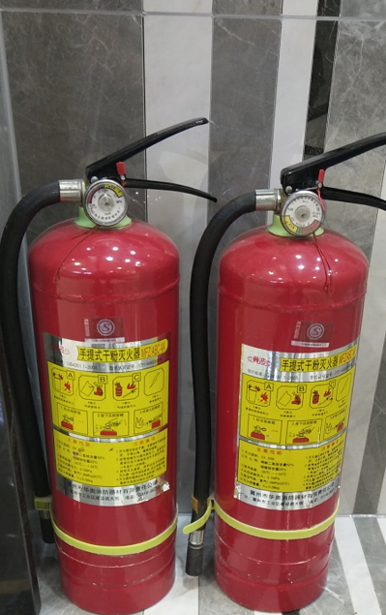

验证人： 日期：2020年6月20日
受审核方代表： 日期：2020年6月20日

